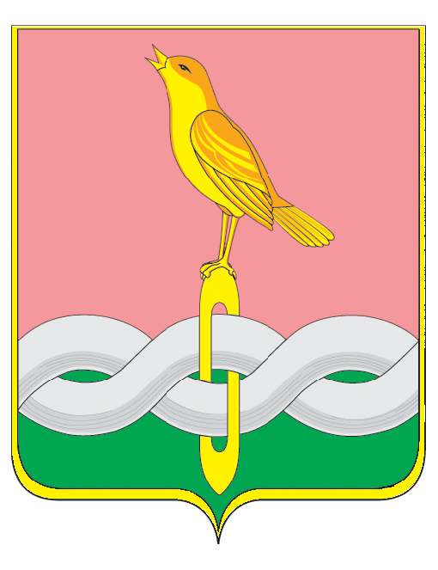

СОВЕТ НАРОДНЫХ ДЕПУТАТОВ
СОБИНСКОГО МУНИЦИПАЛЬНОГО ОКРУГА
ВЛАДИМИРСКОЙ ОБЛАСТИ

Р Е Ш Е Н И Е

27.05.2026 |  | № | 34/8

О назначении публичных слушаний по проекту решения Совета народных депутатов Собинского муниципального округа Владимирской области «Об исполнении бюджета Собинского муниципального округа за 2025 год»

Руководствуясь Положением о публичных слушаниях в Собинском муниципальном округе Владимирской области, утвержденным решением Совета народных депутатов Собинского муниципального округа от 25.09.2024 № 28/1, в соответствии со статьями 15, 22 Устава Собинского муниципального округа, Совет народных депутатов Собинского муниципального округа Владимирской области р е ш и л:
1. Назначить проведение публичных слушаний для обсуждения проекта решения Совета народных депутатов Собинского муниципального округа Владимирской области «Об исполнении бюджета Собинского муниципального округа за 2025 год».
2. Провести собрание участников публичных слушаний 10 июня 2026 года в 10.00 часов в здании администрации Собинского муниципального округа Владимирской области по адресу: г.Собинка, ул.Садовая, д.4, помещение актового зала.
3. Определить администрацию Собинского муниципального округа уполномоченным на проведение публичных слушаний.
4. Для подготовки и проведения публичных слушаний создать комиссию в следующем составе:

Тишкина Инна Борисовна | - Председатель Совета народных депутатов Собинского муниципального округа – председатель комиссии (ведущий публичных слушаний);
Попова Наталья Евгеньевна | - начальник орготдела Совета народных депутатов Собинского муниципального округа – секретарь
Члены комиссии:
Борисевич Николай Владимирович | - заместитель главы администрации Собинского муниципального округа по социальным вопросам (по согласованию);
Пронина Раиса Васильевна | - начальник юридического отдела Совета народных депутатов Собинского муниципального округа;
Зотов Владимир Алексеевич | - председатель комиссии по экономической политике, собственности, финансово-бюджетным и налоговым вопросам, депутат Совета народных депутатов Собинского муниципального округа;
Кравченко Генриэтта Эдуардовна | - начальник юридического управления администрации Собинского муниципального округа (по согласованию);
Маскайкина Татьяна Леонидовна | - начальник финансового управления администрации Собинского муниципального округа (по согласованию).
5. Предложения и замечания по вопросам, указанным в пункте 1 настоящего решения, для включения их в протокол публичных слушаний, направлять:
5.1. в письменной или устной форме в ходе проведения публичных слушаний;
5.2. в письменной форме в адрес Совета народных депутатов Собинского муниципального округа Владимирской области по адресу: 601204, г. Собинка, ул. Садовая, д.4.
Прием письменных предложений и замечаний осуществляется в течение трех рабочих дней (с 9.00 часов до 17.00 часов) следующих за днем опубликования настоящего решения.
6. Проекты, указанные в пункте 1 настоящего решения подлежат официальному опубликованию и размещению на официальном сайте органа местного самоуправления Собинского муниципального округа (https://sbnray.ru/).
7. Заключение по итогам публичных слушаний подлежат официальному опубликованию и размещению на официальном сайте органа местного самоуправления Собинского муниципального округа (https://sbnray.ru/).

8. Настоящее решение вступает в силу после его официального опубликования и подлежит размещению на официальном сайте администрации Собинского муниципального округа Владимирской области.

Заместитель председателя Совета Глава округа
народных депутатов округа

И.А.Михайлова А.В.Разов

